2017年9月度 つぎ夢研究会定例会議事録
2017年9月17日（日）17：30～20：10
司会：川原副会長

■高久会長の挨拶
・本日は台風にも関わらず、多くの参加をいただき驚いている。
○高久先生がTACで登壇予定のセミナーにて、合格者体験談を話してもらえる人の募集。
○商工会・商工会議所の発達支援計画に基づく消費者へのアンケート調査と分析の公募について追加募集。
○北鎌倉コワーキングスペース＆シェアオフィス「ことkama.」のお披露目を兼ねた「ビール祭り」を10月14日に開催予定。

■会計係からの連絡事項
新規入会員と今年度分未納者へ、年会費1,000円、入会費1,000円のお支払いのお願い

■強みプレゼンリレー①：日吉先生
【内容】  ・大学は名古屋。英語が得意。大学時代は勉強せず、バンド&海外留学。  ・新卒でメーカー（雷対策製品メーカー）に入社。海外市場ターゲットだったので、強みが活かせると考えた。  ・2017年4月海外支援コンサル会社に転職。市場調査、ビジネスマッチング、事業戦略構築支援に従事している。  ・海外にはこれまで32か国訪問。文化の違いを体験できた。  ・強み 異文化メンバーとの業務実績・管理。  成果実現させる粘り強さ  ・美容サービス（奥さんがやっている）＆診断士  ・次回プレゼンターは未定 | 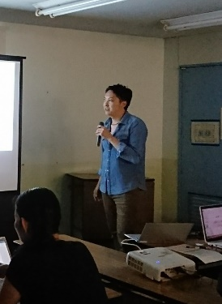

■強みプレゼンリレー②：中村先生
【内容】  ・広島出身。 28年度合格だが、実務補習未了のため未登録。  ・業務内容：企業内経営管理業務。育児休暇中企業が事業承継を繰り返し、事業承継に係るオペレーションを従事した。  現在は、勤務する企業の業界再編が進んでいて、新規事業開発に従事している。  ・プライベートでは、ワークショップ企画＆ファシリテーターの活動をしている。  （アイデアソン開催、読書会開催、フューチャーセッションなど）  ・強み プログラム企画、ファシリテーション  ・次回のプレゼンターは片岡さん | 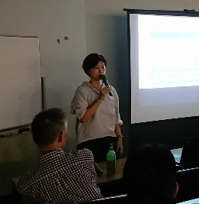

■強みプレゼンリレー③：佐藤先生
【内容】  ・保有する資格：情報技術者、カラーコーディネーター、アロマテラピー、FP３級等、興味あるものは取得している。  ・1982年生まれ 学生時代はテニス、フットサルやっていた。日本情報産業入社。  ・職業 日本情報産業入社、SE（COBOL パワービルダー）  ・実家は宝石関係、起業家塾に参加した際の先生が診断士だったのが、自身が診断士になるきっかけだった。  ・中央支部で新人賞受賞。他、みんプロ、次故、流通問題研究会他、支部活動は広報、総務、青年部、イベント実行委員として参加。執筆活動もやっている。（合格体験記）  ・強み：①お酒を飲める。診断士は重要 ②テンション変わらない。  ③フットサルチーム リーダー ④通勤長い 忍耐力強い  ⑤リーダーとして仕事を統率 責任を持ってやりきる。  ・次回のプレゼンターは未定 | 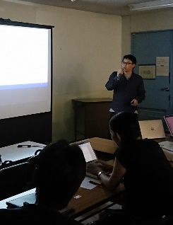

■ワークショップ「私の診断士活動」ファシリテーター：田中先生
・グループワーク  ・短時間で多くのメンバーの活動状況や思いを共有して今後の診断士活動に活かす。 | 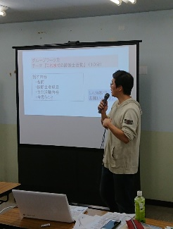

■企業内診断士の活動事例 プレゼンテーター：小金沢先生
「企業内診断士のセルフ・ブランディング戦略」  「富士フイルムの事業転換 製造の現場はどう動いたのか」  ・昨年度診断士登録  ・専門分野×オンリーワン×仕事の種類＝セルフブランディング  ・企業内診断士の立ち位置他 | 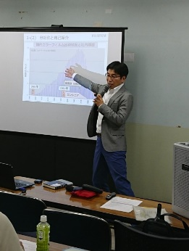

次回日程 2017年11月26日（日）17：30～

以 上

